Частное учреждение  «Общеобразовательная  организация начального  общего образования  «Начальная школа «Глобус»  385018,г.Майкоп,  ул.Некрасова,289/б  E-mail:schoolglobus01@mail.ru  ОГРН1160105051083,  ИНН 0105076751,  КПП 010501001 | ЧУ ООНОО «Начальная  школа «Глобус» | Унэе мылъкукlэ лэжьэрэ  гурыт гъэсэныгъэ ублэпlэ  еджапlэу «Глобус»  385018, къ. Мыекъуапэ,  ур. Некрасовыр,289/б  E-mail:schoolglobus01@mail.ru  ОГРН1160105051083,  ИНН 0105076751  КПП 010501001

Положение
о педагогическом совете
ЧУ ООНОО «Начальная школа «Глобус»

г. Майкоп

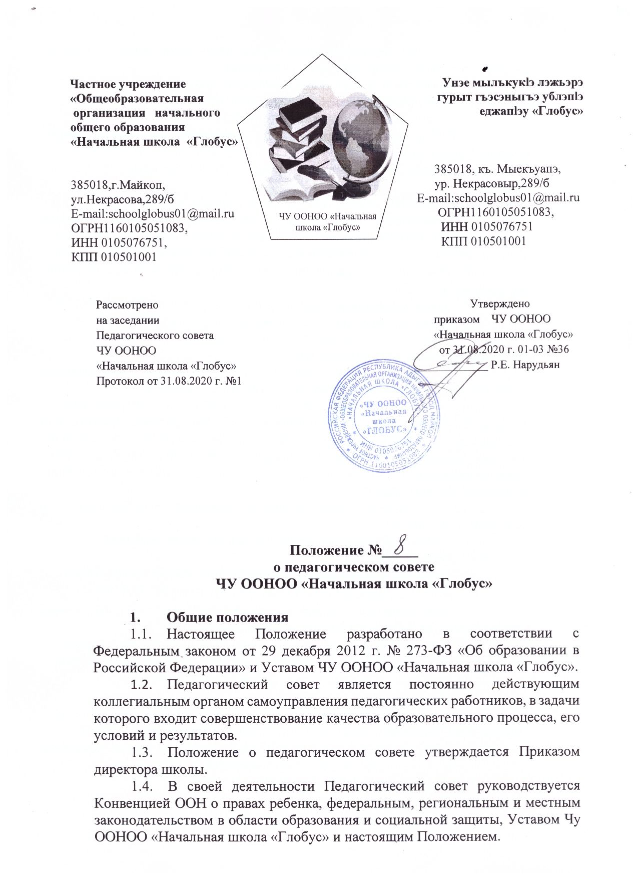

Частное учреждение  «Общеобразовательная  организация начального  общего образования  «Начальная школа «Глобус»  385018,г.Майкоп,  ул.Некрасова,289/б  E-mail:schoolglobus01@mail.ru  ОГРН1160105051083,  ИНН 0105076751,  КПП 010501001 | ЧУ ООНОО «Начальная  школа «Глобус» | Унэе мылъкукlэ лэжьэрэ  гурыт гъэсэныгъэ ублэпlэ  еджапlэу «Глобус»  385018, къ. Мыекъуапэ,  ур. Некрасовыр,289/б  E-mail:schoolglobus01@mail.ru  ОГРН1160105051083,  ИНН 0105076751  КПП 010501001

Рассмотрено Утверждено
на заседании приказом ЧУ ООНОО
Педагогического совета «Начальная школа «Глобус»
ЧУ ООНОО от 31.08.2020 г. 01-03 №36
«Начальная школа «Глобус» _____________ Р.Е. Нарудьян
Протокол от 31.08.2020 г. №1

Положение №_____

о педагогическом совете

ЧУ ООНОО «Начальная школа «Глобус»

- Общие положения
- Настоящее Положение разработано в соответствии с Федеральным законом от 29 декабря 2012 г. № 273-ФЗ «Об образовании в Российской Федерации» и Уставом ЧУ ООНОО «Начальная школа «Глобус».
- Педагогический совет является постоянно действующим коллегиальным органом самоуправления педагогических работников, в задачи которого входит совершенствование качества образовательного процесса, его условий и результатов.
- Положение о педагогическом совете утверждается Приказом директора школы.
- В своей деятельности Педагогический совет руководствуется Конвенцией ООН о правах ребенка, федеральным, региональным и местным законодательством в области образования и социальной защиты, Уставом Чу ООНОО «Начальная школа «Глобус» и настоящим Положением.
- Решения Педагогического совета носят обязательный характер для всех участников образовательных отношений.
- Функции и задачи Педагогического совета
- Функциями Педагогического совета являются:
- Организация образовательного процесса;
- Выбор различных вариантов содержания образования, форм, методов учебно-воспитательного процесса и способов их реализации;
- Разработка и принятие образовательных программ и учебных планов;
- Разработка годовых календарных учебных графиков;
- Определение порядка и осуществление текущего контроля успеваемости и промежуточной аттестации обучающихся в соответствии с Уставом школы и законодательством Российской Федерации об образовании;
- Определение порядка промежуточной и переводной аттестации обучающихся;
- Принятие решения о переводе обучающегося в следующий класс;
- Принятие решения об исключении обучающегося из школы;
- Участие в разработке и принятие локальных актов, регламентирующих деятельность школы;
- Организация работы по повышению квалификации педагогических работников, развитию их творческих инициатив;
- Определение списка учебников в соответствии с утверждёнными федеральными перечнями учебников, рекомендованных или допущенных к использованию в образовательном процессе в имеющих государственную аккредитацию и реализующих образовательные программы общего образования, а также учебных пособий, допущенных к использованию в образовательном процессе;
- Решение иных вопросов, связанных с образовательной деятельностью школы.
- Основными задачами Педагогического совета являются:
  - Определение:
- основных направлений образовательной деятельности школы;
- путей дифференциации учебно-воспитательного процесса;
- необходимости обучения, форм и сроков аттестации обучающихся по индивидуальным учебным планам;
- при необходимости содержания, форм и сроков аттестации обучающихся, приступивших к обучению в школе в течение учебного года;
- путей совершенствования воспитательной работы.
  - Осуществление:
- опережающей информационно-аналитической работы на основе достижений психолого-педагогической науки и практики образования;
- контроля за выполнением Устава школы и других локальных актов школы, регламентирующих образовательную деятельность;
- социальной защиты обучающихся.
  - Рассмотрение:
- отчетов педагогических работников;
- докладов представителей организаций и учреждений, взаимодействующих со школой по вопросам образования;
  - Утверждение:
- годовых планов работы Организации;
- образовательных программ школы и её компонентов;
- кандидатур педагогических работников для представления к награждению государственными и другими наградами.
  - Принятие решений о:
- проведении промежуточной аттестации обучающихся;
- переводе обучающихся в следующий класс или об оставлении их на повторное обучение;
- выдаче соответствующих документов об образовании;
- награждении обучающихся за успехи в обучении грамотами, похвальными листами;
- исключении учащихся из школы;
- поддержании творческих поисков и опытно-экспериментальной работы педагогических работников школы;
- проведении самообследования, обеспечении функционирования внутренней системы оценки качества образования.
  - Представление:
- совместно с директором интересов школы в государственных и общественных органах;
- совместно с законными представителями обучающихся в государственных и общественных органах их интересов при рассмотрении вопросов, связанных с определением их дальнейшей судьбы.
- Организация работы Педагогического совета
  - При необходимости педагогический совет может привлекать для работы на свои заседания любых специалистов.
  - Педагогический совет работает по плану, утвержденному директором школы.
  - Заседания Педагогического совета проводятся по мере необходимости, но не реже одного раза в учебную четверть. В случае необходимости могут созываться внеочередные заседания педагогического совета.
  - Кворумом для принятия решений является присутствие на заседании Педагогического совета более половины его членов.
  - Решения принимаются простым большинством голосов членов Педагогического совета, присутствующих на заседании. В случае равенства голосов решающим является голос Председателя.
  - Председателем Педагогического совета назначается директором школы заместитель директора по УВР , который:
- ведет заседания педагогического совета;
3.7. Директор;
- организует делопроизводство;
- обязан приостановить выполнение решений Педагогического совета или наложить вето на решения в случаях их противоречия действующему законодательству, Уставу школы, другим локальным нормативно-правовым актам школы.
3.8. Свою деятельность члены Педагогического совета осуществляют на безвозмездной основе.
3.9. Для ведения делопроизводства Педагогический совет из своих постоянных членов избирает секретаря.
- Права и ответственность Педагогического совета
- В соответствии со своей компетенцией, установленной настоящим Положением, Педагогический совет имеет право:
  - Обращаться:
- к администрации и другим коллегиальным органам управления школы и получать информацию по результатам рассмотрения обращений;
- в другие учреждения и организации.
  - Приглашать на свои заседания:
- учащихся и их родителей (законных представителей) по представлениям (решениям) классных руководителей;
- любых специалистов для получения квалифицированных консультаций.
  - Разрабатывать:
- настоящее Положение, вносить в него дополнения и изменения;
- критерии оценивания результатов обучения;
- требования к проектным и исследовательским работам учащихся, написанию рефератов;
- другие локальные акты школы по вопросам образования.
  - Давать разъяснения и принимать меры:
- по рассматриваемым обращениям;
- по соблюдению локальных актов школы.
  - Утверждать:
- план своей работы;
- план работы лицея, ее образовательные программы.
  - Рекомендовать:
- к публикации разработки работников школы;
- повышение квалификации работникам школы;
- представителей школы для участия в профессиональных конкурсах.
- Педагогический совет несет ответственность за:
  - выполнение плана своей работы;
  - соответствие принятых решений действующему законодательству и локальным актам школы;
  - выполнение принятых решений и рекомендаций;
  - результаты образовательной деятельности;
  - бездействие при рассмотрении обращений.
- Взаимодействие Педагогического совета, общешкольного родительского комитета, администрации
- Педагогический совет осуществляет тактическую трактовку, педагогическую экспертизу и интерпретацию стратегических решений общешкольного родительского комитета.
- Педагогический совет совместно с администрацией готовит рекомендации общешкольному родительскому комитету для принятия управленческих решений.
- Администрация обеспечивает выполнение решений педсовета и создаёт необходимые условия для его эффективной деятельности.
- Документация Педагогического совета
  - Заседания педагогического совета оформляются протокольно. В книге протоколов фиксируется ход обсуждения вопросов, выносимых на педагогический совет, предложения и замечания членов педсовета. Протоколы подписываются председателем и секретарем совета.
  - Протоколы о переводе учащихся в следующий класс, выпуске из лицея оформляются списочным составом и утверждаются приказом по школе.
  - Нумерация протоколов ведется от начала учебного года.
  - Книга протоколов Педагогического совета входит в номенклатуру дел, хранится постоянно в школе и передается по акту.
  - Книга протоколов педагогического совета пронумеровывается постранично, прошнуровывается, скрепляется подписью директора и печатью школы.
- Заключительные положения
- Настоящее положение действует до момента минования надобности или принятия нового.

